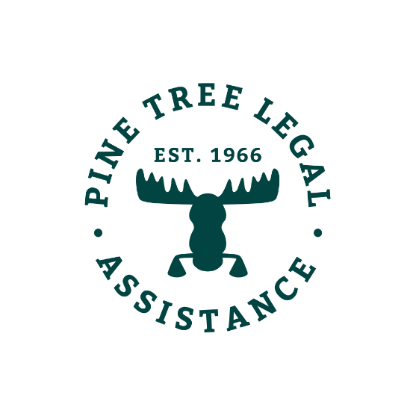

Conseils pour la Saison des Impôts

Beaucoup d’argent circule au moment des impôts. Et tout le monde en veut. Soyez intelligent et gardez tout votre remboursement d'impôt. Voici nos conseils simples pour conserver votre argent durement gagné et vos crédits d'impôt.

Tuyau #1 – Dites NON aux Fraudeurs Fiscaux
- De nombreuses fraudes fiscales ciblent les personnes à faible revenu et les immigrants chaque année. Si vous recevez un courrier ou un appel téléphonique de l'IRS demandant vos informations personnelles, ne les lui donnez pas! Ce message est une arnaque.
Tuyau #2 – Dites NON aux Frais Cach és
- Beaucoup de préparateurs d'impôt à but lucratif ont des frais élevés qu'ils ne vous disent pas à l'avance.
- Avant de laisser quelqu'un faire vos impôts, demandez-lui à quoi servent ces frais et combien ils seront. Refusez d'aller plus loin s'ils sont trop hauts.
- Conservez tout votre argent durement gagné et vos crédits d'impôt pour vous et votre famille. Vous le méritez! Nous vous recommandons de dire non à toutes les formes de frais de préparation d'impôt.
Tuyau #3 – Dites OUI à la Déclaration d'Impôt Gratuite en Ligne
- L'IRS s'associe à des entreprises qui fournissent des dépôts en ligne gratuits aux personnes ayant fait moins de 66 000 $ en 2017.
- Allez sur le site Web de l'IRS pour en savoir plus sur vos options pour la Déclaration d'Impôt Gratuite en Ligne!
- Attention non-résidents: le guide en ligne de l'Université du Texas à Austin peut vous aider à préparer et à imprimer vos impôts grâce à un programme en ligne.

Tuyau #4 – Dites OUI aux Crédits d'Impôt et aux Exonérations Fiscales
- Assurez-vous de profiter de tous les crédits d'impôt et de toutes les exonérations fiscales auxquelles vous avez droit. Ceux-ci sont particulièrement précieux pour les contribuables à faible revenu:
- Earned Income Credit (EIC - Crédit de revenu gagné )
- Child Tax Credit (Crédit d'impôt pour enfants)
- Child and Dependent Care Tax Credit (Crédit d'impôt pour enfants et personnes à charge)
- Educational Tax Credits (Crédits d'impôt pour études)
- Si vous n'aviez pas d'assurance-maladie cette année parce que vous ne pouviez pas vous le permettre, vous pourriez être exempté de payer la pénalité. En savoir plus sur l'exemption «difficultés économiques» sur le site Web de l'IRS.

Tuyau #5 – Dites OUI à l'Aide Gratuite de Préparation d'Impôt
- Les bénévoles qualifiés offrent une aide fiscale gratuite aux résidents du Maine à faible revenu.
- Pine Tree Legal recommande d'utiliser l'un de ces services gratuits. Il n'y a pas de frais et chaque retour est vérifié par des professionnels. Ils font moins d'erreurs que les entreprises qui vous facturent!
- Appelez le 2-1-1 ou rendez-vous sur cashmaine.org pour trouver le service le plus proche de vous!
Apprenez vos droits et trouvez des ressources!
- Visitez www.PTLA.org pour plus d'informations sur vos droits légaux
- Si vous avez un problème avec le retour d'une année précédente, contactez PTLA - vous pourriez être admissible à une aide juridique gratuite.
- Tu peux le faire!

